Vorbautextilscreen - zipSCREEN.2 Ganzglasecke 90°

ROMA

Eigenschaften

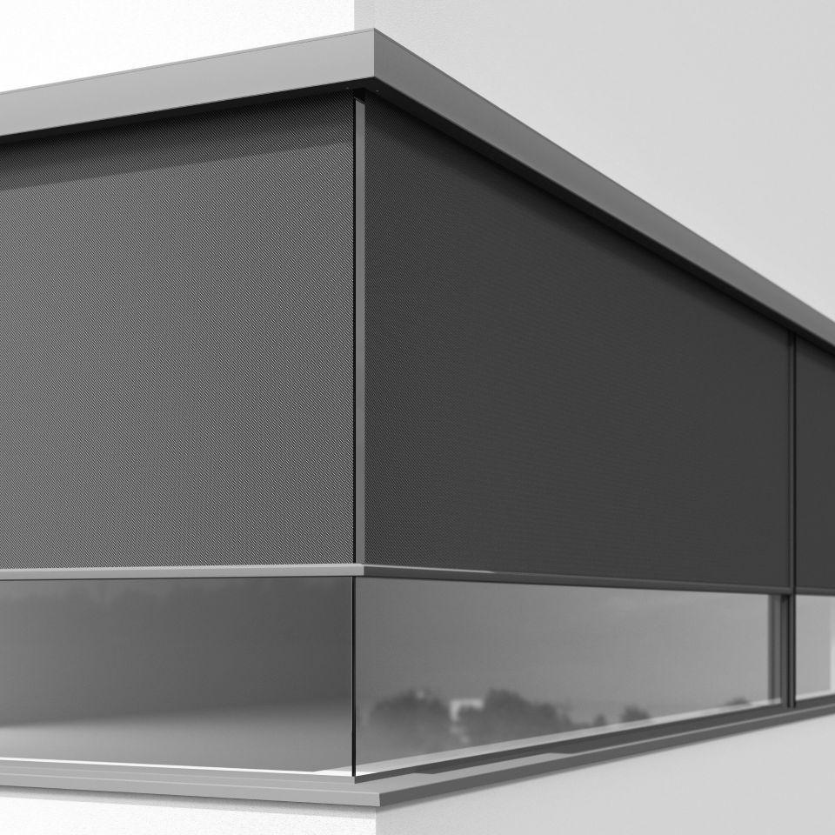

Antriebsart

elektrisch

Einbauort Bauteil, Rollladen, Sonnenschutz, Tore

an Fenster/Tür

Farbton

nach Hersteller-Farbkarte, nach RAL-Farbkarte

Montageart

Wandmontage

Oberfläche

pulverbeschichtet

Produkt

Textilscreen

Werkstoff

Gewebe, Glasfaser, Polyester, Polyvinylchlorid (PVC)

Werkstoff Kasten/Gehäuse

Aluminium

Breite (mm)

500,00 - 6.000,00

Höhe (mm)

434,00 - 3.500,00

Anwendungsart

Neubau, Renovierung

Bedienung

Elektromotor, Funk-Fernbedienung

Einbausituation

sichtbar, vorgesetzt

Einsatzzweck

Abdunkeln, Blendschutz, Sonnenschutz, Wärmeschutz

Führung

Schiene

Kastenform

quadratisch

Breite Kasten (mm)

500,00 - 6.000,00

Höhe Kasten (mm)

130,00

Tiefe Kasten (mm)

130,00

Optionales Zubehör

Uhrzeitautomatik | Sonnenautomatik | Windautomatik

Smart home

Somfy TaHoma | Loxone Smart Home | Bus-fähig